1. feladat: Mit rajzol? (15 pont)
Mit rajzol a teknőc az alap, minta4, minta5 eljárások hatására? Minden rajzon jelöld a teknőc kiindulópontját is!
tanuld alap
előre 20 jobbra 90 előre 20 balra 90
hátra 40 jobbra 90 előre 20 balra 90 előre 20
vége
tanuld minta6
ismétlés 4 [alap előre 10 jobbra 90]
vége
tanuld minta7
ismétlés 6 [alap előre 10 jobbra 60]
vége
2. feladat: Tetris (20 pont)
A Tetris játékban a felülről pottyogó alakzatot kell úgy irányítani, hogy lehetőleg minél inkább kihagyás nélkül töltsék ki a játékteret. Alakzatunk időegységenként 1 pozíciót esik lefelé miközben 1 utasítást tudunk végrehajtani). Az utasításaink: forgatás jobbra 90 (FJ), forgatás balra 90 (FB) (az ábrán jelzett pontra vonatkozóan) léptetés 1 egységel jobbra (LJ), léptetés balra 1 egységgel (LB) és leejtés (LE). Rajzold be 2 lépésenként az ábrákba, hogy hová kerül az alakzat!
  - LB FJ FJ LJ LJ LJ FJ LJ LE
  - LB LB FB LJ FJ LB LB FB LJ FB LE
  - LB LB FB LJ LJ FJ LB LJ FJ FJ LJ LJ LE
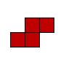 | 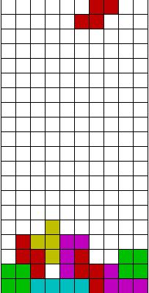 | 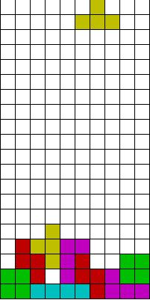 | 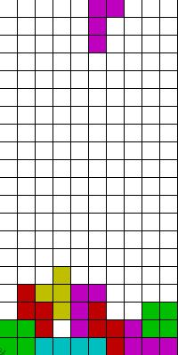
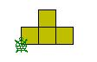
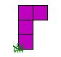
alakzatok | játéktér | játéktér | játéktér

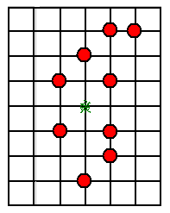
3. feladat: Korongok (20 pont)
Egy 5 x 7 –es rácspályán néhány rácspontra korongot tettünk. A teknőc a középső rácsponton ül és felfelé néz. A teknőc egy sétát tesz a pályán. Az útjába eső korongokat egy rácsponttal odébb löki – ha a korong mögött van még üres hely. Ha nincs hová tolni a korongot, akkor a teknőc egy helyben toporog.
Rajzold le, hogy milyen utat jár be a teknőc, és hol lesznek végül a korongok (e – előre lép, h – hátra lép, j – jobbra fordul, b – balra fordul)!
A. e e h h b e j e e h h b h h h j e b e e e j h b e j e e
B. h b e j h b e j e b h h j h j e j e b e b e e h h b e e e
C. e e j e e b h b e h j h h b e h j h b e j e e b e e j e b e j e j e
Elérhető összpontszám: 55 pont

